气体的等压变化和等容变化

【教学目标】
一、知识与技能
1．知道什么是气体的等容变化过程；掌握查理定律的内容；理解p-T图象的物理意义；知道查理定律的适用条件。
2．知道什么是气体的等压变化过程；掌握盖-吕萨克定律的内容、数学表达式；理解V-T图象的物理意义。
3．知道什么是理想气体，理解理想气体的状态方程。
4．会用气体动理论的知识解释气体实验定律。
二、过程与方法
根据查理定律和盖-吕萨克定律的内容理解p-T图象和V-T图象的物理意义。
三、情感、态度与价值观
1．培养运用图象这种数学语言表达物理规律的能力。
2．领悟物理探索的基本思路，培养科学的价值观。
【教学重点】
1．查理定律的内容、数学表达式及适用条件。
2．盖-吕萨克定律的内容、数学表达式及适用条件。
【教学难点】
对p-T图象和V-T图象的物理意义的理解。
【教学过程】
一、复习导入
教师：玻意耳定律的内容和公式是什么？
学生：一定质量的某种气体，在温度不变的情况下，压强p与体积V成反比。
即$pV=C$或$p_{1}V_{1}=p_{2}V_{2}$。
教师：应用玻意耳定律求解问题的基本思路是什么？
学生：首先确定研究对象（一定质量的气体，温度不变），然后确定气体在两个不同状态下的压强和体积??₁、??₁，??₂、??₂，最后根据定律列式求解。教师点出课题：那么，当气体的体积保持不变时，气体的压强与温度的关系是怎样的呢？若气体的压强保持不变时，气体的体积与温度的关系又是怎样的呢？这节课我们学习气体的等容变化和等压变化。
二、新课教学
（一）气体的等压变化
1．等压变化：一定质量的某种气体，在压强不变时，体积随温度的变化。
猜想：在等压变化中，气体的体积与温度可能存在着什么关系？
教师介绍盖-吕萨克的猜想。
盖-吕萨克1778年9月6日生于圣·莱昂特。1800年毕业于巴黎理工学校。1850年5月9日，病逝于巴黎，享年72岁。
1802年，盖-吕萨克发现气体热膨胀定律（即盖-吕萨克定律）压强不变时，一定质量气体的体积跟热力学温度成正比。即??₁/??₁=??₂/??₂=…=??恒量。
其实查理早就发现压强与温度的关系，只是当时未发表，也未被人注意。直到盖-吕萨克重新提出后，才受到重视。早年都称“查理定律”，但为表彰盖-吕萨克的贡献而称为“查理-盖吕萨克定律”。
实验：气体的等圧変化
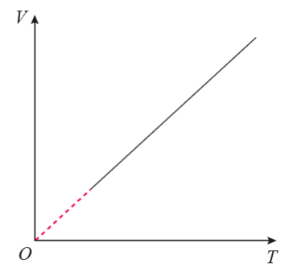
学生根据实验总结实验结论
2．盖-吕萨克定律：一定质量的某种气体，在压强不变的情况下，其体积??与热力学温度??成正比。
表达式为：V=CT或V/T=C
这条线称为等压线。
3．等压线：一定质量的某种气体在等压变化过程中，体积??与热力学温度??的正比关系在??−??直角坐标系中的图象。
思考：斜率反应什么？
教师：其延长线经过坐标原点，斜率反映压强大小。
提问：等压线上的点表示什么？
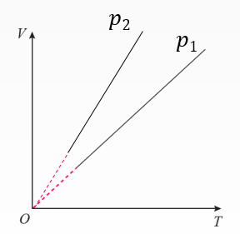
4．一定质量气体的等压线的物理意义
①图线上每一个点表示气体一个确定的状态，同一根等压线上各状态的压强相同。
②不同压强下的等压线，斜率越大，压强越小（同一温度下，体积大的压强小）。如图所示??₂<??₁。
体积??与热力学温度??成正比可以表示为另外形式：
$\frac{V_{1}}{T_{1}}=\frac{V_{2}}{T_{2}}$或$\frac{V_{1}}{V_{2}}=\frac{T_{1}}{T_{2}}$
针对上述讲解，教师总结盖-吕萨克定律。
（1）盖-吕萨克定律是实验定律，由法国科学家盖-吕萨克通过实验发现的。
（2）适用条件：气体质量一定，压强不变。
（3）在??/??=??中的??与气体的种类、质量、压强有关。
注意：??正比于??而不正比于t。
（4）一定质量的气体发生等压变化时，升高（或降低）相同的温度，增加（或减小）的体积是相同的。
（5）解题时前后两状态的体积单位要统一。
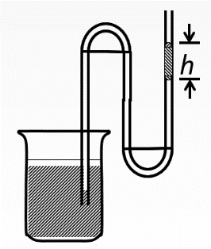
例题1：如图所示，两端开口的弯管，左管插入水银槽中，右管有一段高为h的水银柱，中间封有一段空气，则（ ACD ）
A．弯管左管内外水银面的高度差为h
B．若把弯管向上移动少许，则管内气体体积增大
C．若把弯管向下移动少许，右管内的水银柱沿管壁上升
D．若环境温度升高，右管内的水银柱沿管壁上升
（二）气体的等容变化
教师：我们已经学习了等温变化、等压变化，那么如果气体的体积不变，压强与温度又有什么关系呢？接下来我们来研究一下等容变化。
1．等容变化：一定质量的某种气体，在体积不变时，压强随温度的变化。
让学生猜想：在等容变化中，气体的压强与温度可能存在着什么关系？
介绍查理的猜想与验证。
大约在1787年，查理着手研究气体的膨胀性质，发现在压力一定的时候，气体体积的改变和温度的改变成正比。他进一步发现，对于一定质量的气体，当体积不变的时候，温度每升高1℃，压力就增加它在0℃时候压力的1/273。查理还用它作根据，推算出气体在恒定压力下的膨胀速率是个常数。这个预言后来由盖-吕萨克和道尔顿（1766~1844）的实验完全证实。
实验：气体的等容变化
学生根据实验总结实验结论。
2．查理定律：一定质量的某种气体，在体积不变的情况下，压强??与热力学温度??成正比。
表达式为：$p=CT$或$\frac{p}{T}=C$
图象为：
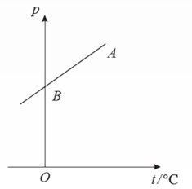
提问：之前几个实验的图象都有过原点，为什么这个的图象没有过原点呢？
教师：将线延长，与横坐标有个交点，这个交点表示什么？
可以发现，图象中的坐标用的是摄氏度，如果换算成热力学温度，图象是怎样的呢？
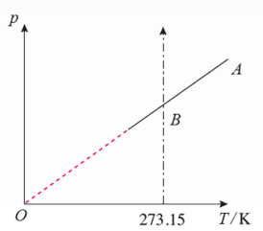
教师：此时就过原点了，为什么是虚线不是实线？
绝对零度不可到达。
教师：这条线我们成为等容线。
3．等容线：一定质量的某种气体在等容变化过程中，压强??跟热力学温度??的正比关系??−??在直角坐标系中的图象叫做等容线。
其延长线经过坐标原点，斜率反映体积大小。
4．一定质量气体的等容线的物理意义
①图线上每一个点表示气体一个确定的状态，同一根等容线上各状态的体积相同。
②不同体积下的等容线，斜率越大，体积越小（同一温度下，压强大的体积小）。如图所示，??₂<??₁。
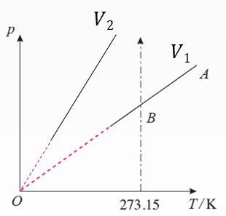
压强??与热力学温度??成正比可以表示为另外形式：
$\frac{p_{1}}{T_{1}}=\frac{p_{2}}{T_{2}}$或$\frac{p_{1}}{p_{2}}=\frac{T_{1}}{T_{2}}$
根据以上实验与讲解，教师对查理定律进行总结：
（1）查理定律是实验定律，由法国科学家查理通过实验发现的。
（2）适用条件：气体质量一定，体积不变。
（3）在??/??=??中的??与气体的种类、质量、体积有关。
注意：??与热力学温度??成正比，不与摄氏温度t成正比。
（4）一定质量的气体在等容时，升高（或降低）相同的温度，所增加（或减小）的压强是相同的。
（5）解题时前后两状态压强的单位要统一。
例题2：汽车行驶时轮胎的胎压太高容易造成爆胎事故，太低又会造成耗油量上升。已知某型号轮胎能在-40℃~90℃正常工作，为使轮胎在此温度范围内工作时的最高胎压不超过3.5atm，最低胎压不低于1.6atm，那么，在t＝20℃时给该轮胎充气，充气后的胎压在什么范围内比较合适（设轮胎的体积不变）。
对三个定律的总结：
玻意耳定律：pV=C₁
气体实验定律 査理定律：p/T=C₂
盖-吕萨克定律：V/T=C₃
强调：这些定律都是在压强不太大、温度不太低的条件下总结出来的。
（三）理想气体
当压强很大、温度很低时，由上述规律计算的结果与实际测量结果有很大的差别。
例如，有一定质量的氦气，压强与大气压相等，体积为1m³，温度为0℃。在温度不变的条件下，如果压强增大到大气压的500倍，按气体的等温变化规律计算，体积应该缩小至1/500m³，但是实验结果是1.36/500m³。但是，在通常的温度和压强下，很多实际气体，特别是那些不容易液化的气体，如氢气、氧气、氮气、氦气等，其性质与实验定律的结论符合得很好。
实际气体的分子之间有相互作用力，但是作用力很小；分子也有大小，但气体分子之间的间距比分子直径大得多；气体分子与器壁碰撞几乎是完全弹性的，动能损失也很小。为了研究方便，我们设想有一种气体：这种气体分子大小和相互作用力可以忽略不计，也可以不计气体分子与器壁碰撞的动能损失。这样的气体在任何温度、任何压强下都遵从气体实验定律，我们把它叫作理想气体。
1．理想气体：在任何温度、任何压强下都遵从气体实验定律的气体。
在温度不低于零下几十摄氏度、压强不超过大气压的几倍时，把实际气体当成理想气体来处理，误差很小。
2．理想气体的特点
（1）理想气体是不存在的，是一种理想模型。
（2）在温度不太低，压强不太大时实际气体都可看成是理想气体。
（3）从微观上说：分子间以及分子和器壁间，除碰撞外无其他作用力，分子本身没有体积，即它所占据的空间认为都是可以被压缩的空间。
（4）从能量上说：理想气体的微观本质是忽略了分子力，没有分子势能，理想气体的内能只有分子动能。
一定质量的理想气体的内能仅由温度决定，与气体的体积无关。
3．理想气体的状态方程
一定质量的理想气体，由初状态（??₁、??₁、??₁）变化到末状态（??₂、??₂、??₂）时，两个状态的状态参量之间的关系为：
$\frac{p_{1}V_{1}}{T_{1}}=\frac{p_{2}V_{2}}{T_{2}}$或$\frac{pV}{T}=C$
当温度T保持不变：pV=C（T）
方程具有普遍性 当体积V保持不变：p/T=C（V）
当压强p保持不变：V/T=C（p）
例题3：关于理想气体的性质，下列说法中正确的是（ ABC ）
A．理想气体是一种假想的物理模型，实际并不存在
B．理想气体的存在是一种人为规定，它是一种严格遵守气体实验定律的气体
C．一定质量的理想气体，内能增大，其温度一定升高
D．氦是液化温度最低的气体，任何情况下均可视为理想气体
例题4：如图所示，一定质量的某种理想气体从A到B经历了一个等温过程，从B到C经历了一个等容过程，分别用p_{A}、V_{A}、T_{A}和p_{B}、V_{B}、T_{B}以及p_{C}、V_{C}、T_{C}表示气体在A、B、C三个状态的状态参量，那么A、C状态的状态参量间有何关系呢？
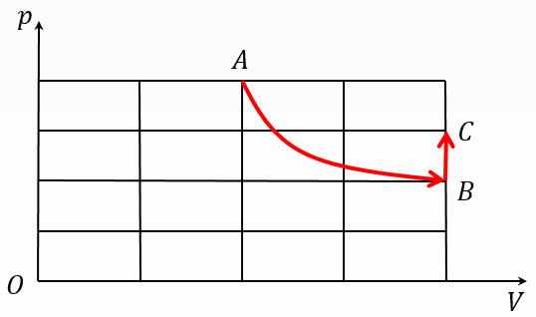
例题5：一定质量的理想气体，处于某一状态，经过下列哪个过程后会回到原来的温度（ AD ）
A．先保持压强不变而使它的体积膨胀，接着保持体积不变而减小压强
B．先保持压强不变而使它的体积减小，接着保持体积不变而减小压强
C．先保持体积不变而增大压强，接着保持压强不变而使它的体积膨胀
D．先保持体积不变而减小压强，接着保持压强不变而使它的体积膨胀
（四）气体实验定律的微观解释
1．玻意耳定律的微观解释：一定质量的某种理想气体，温度保持不变，体积减小时，分子的数密度增大，单位时间内、单位面积上碰撞器壁的分子数就多，气体的压强增大。
2．盖-吕萨克定律的微观解释：一定质量的某种理想气体，温度升高时，只有气体的体积同时增大，使分子的数密度减小，才能保持压强不变。
3．查理定律的微观解释：一定质量的某种理想气体，体积保持不变时，分子的数密度保持不变。在这种情况下，温度升高时，气体的压强增大。
【练习巩固】
1．一定质量的气体，体积保持不变，下列过程可以实现的是（ ）
A．温度升高，压强增大
B．温度升高，压强减小
C．温度不变，压强增大
D．温度不变，压强减小
答案：A
2．图表示0.2mol的某种气体的压强与温度的关系图象，图中p₀为标准大气压，问气体在B状态时的体积多大？
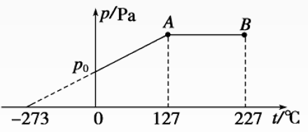
答案：5.6L
3．在图所示的气缸中封闭着温度为100℃的空气，一重物用绳索经滑轮与缸中活塞相连接，重物和活塞均处于平衡状态，这时活塞离缸底的高度为10cm，如果缸内空气变为0℃，问：
①重物是上升还是下降？
②这时重物将从原处移动多少厘米？
（设活塞与气缸壁间无摩擦）
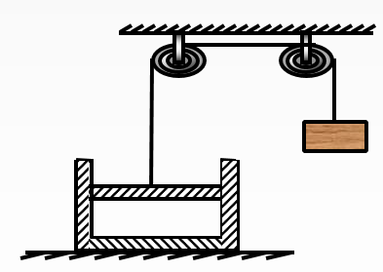
答案：①重物上升
②2.6cm
4．对于一定质量的理想气体，下列状态变化中可能的是（ ）
A．使气体体积增加而同时温度降低
B．使气体温度升高，体积不变、压强减小
C．使气体温度不变，而压强、体积同时增大
D．使气体温度升高，压强减小，体积减小
答案：A

